Володимир Голомб, позаштатний дослідник texty.org.ua і case-ukraine.com.ua

Зубожіння української нації: кожний шостий українець вважає себе бідним

Цільова аудиторія:
Аналітики, що досліджують економічні процеси в Україні

Аналітична проблема:
Економіка України скорочується протягом останніх 7-10 років. За цей час рівень реального ВВП на душу населення зменшився в 2,5 рази. Через несправедливий перерозподіл національного доходу всередині країни значною мірою погіршився матеріальний стан бідних верств населення. Боротьба із «монетарною» бідністю визначена державою однією із цілей сталого розвитку до 2030р. Разом з тим, кількість громадян, які вважають свій рівень статків недостатнім для підтримання способу життя, що притаманний сьогоднішньому суспільству, значно перевищує відсоток «бідняків» за монетарними ознаками.
Дослідницьке питання:
Яким чином економічна ситуація в країні змінила суб’єктивне сприйняття населенням рівня власного достатку?

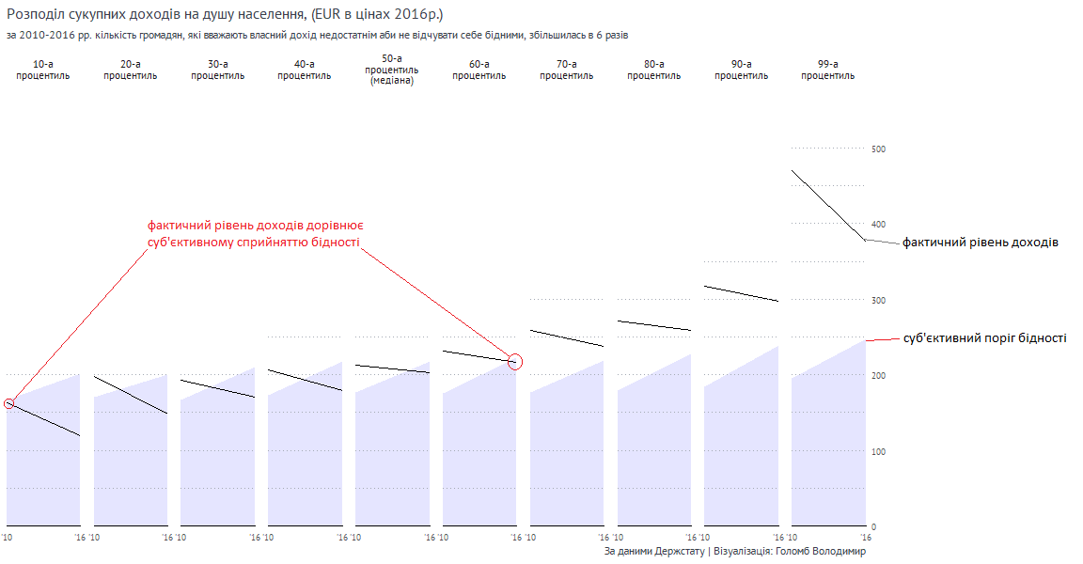

Методологія:
- Статистичний аналіз рівня ВВП на душу населення
- Статистичний аналіз* зміни в доходам населення за децильними групами
- Співставлення результатів аналізу із даними опитування домогосподарств щодо самооцінки рівня своїх доходів
- Опис сподівань населення щодо несення відповідальності за рівень його добробуту
*з огляду на зміни в методах збору статистичних даних в Україні інформація для порівняльного аналізу доступна за період з 2007 по 2016 рр.

